目录
回顾 2
浏览器传值 3
表单传值 3
URL传值 3
服务器接收数据 3
get接收 3
post接收 4
GET和POST的区别 5
checkbox提交数据 5
保存checkbox数据 6
checkbox数据显示 7

回顾
数组：分配一段连续的内存空间，存放多个任意数据类型的数据类型。
PHP数组：索引数组，关联数组，混合数组
索引数组：下标全是整型数字，系统自动分配下标，从0开始
关联数组：下标是字符串
数组下标不能重复。
区分大小写：变量，常量，数组的下标

数组元素增删改查
数组遍历
for循环：索引数组，下标必须连续而且从0开始，count()获取数组长度
foreach循环：将数组指针对应的元素的下标和值都取出来赋值给对应的变量，然后在数组内部使用变量来得到元素的下标和值
普通：foreach($arr as $key => $value){ //改变 $arr[$key] = 值};
引用：foreach($arr as $key => &$value){//$value保存数组元素的地址，修改元素：$value = 值}
each+list：每次获取数组的一个元素（下标和值），数组指针下移
函数遍历：key，current，next，数组指针下移（next），prev，Reset，end

数组指针：默认在数组元素的第一个。
当碰到foreach循环：先重置指针，获取指针对应的元素，指针下移
each：直接获取数组指针所指向的 元素，然后将指针下移
next，prev：直接下移指针，返回下一位元素值
最终数组指针都会移除到数组外部

数组相关函数
字符串相关：explode和implode
模拟数据结构：array_push，array_pop，array_shift，array_unshift
验证码生成：range，array_merge()，array_rand，shuffle

浏览器传值
浏览器如何给服务器传输数据？

表单传值
增加一对form标签，将一些需要提交的数据，在form使用表单元素（input，select，textarea）
  - post传值：数据以post形式传输
<form method=”POST” action=”?”>
<input type=”text” name=”name” />
<input type=”text” name=”age”/>
<input type=”submit” value=”提交”/>
</form>
  - get传值：将数据绑定到URL（名字=值）

URL传值
  - URL后增加参数
http://www.itcast.cn/index.php?name=张三&age=18

服务器接收数据

get接收
$_GET，接收get方式提交的数据（URL传值），将浏览器提交的数据的名字作为一个数组的下标，值作为对应下标的元素值
$_GET[‘name’] = ‘张三’;
$_GET[‘age’] = 18;
get表单提交
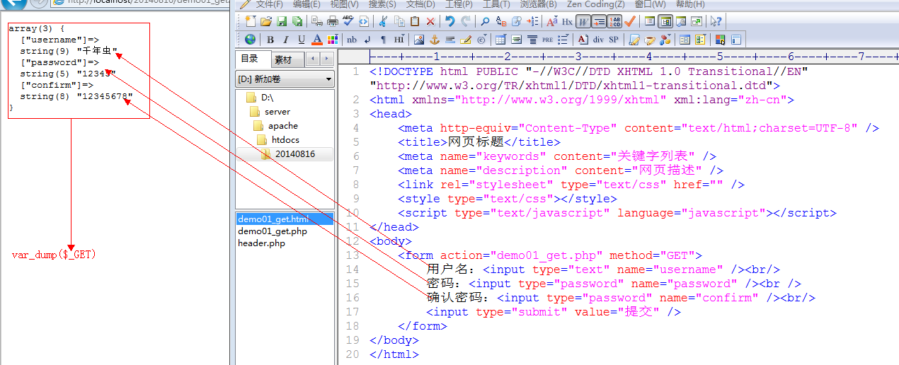

URL直接提交

post接收
$_POST，接收post方式提交的数据（form表单）
$_POST[‘name’]
$_POST[‘age’]
post表单提交
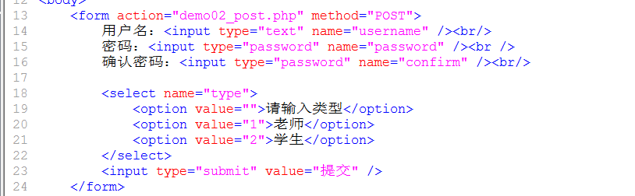

注意：html提交数组必须要有表单名字即name字段
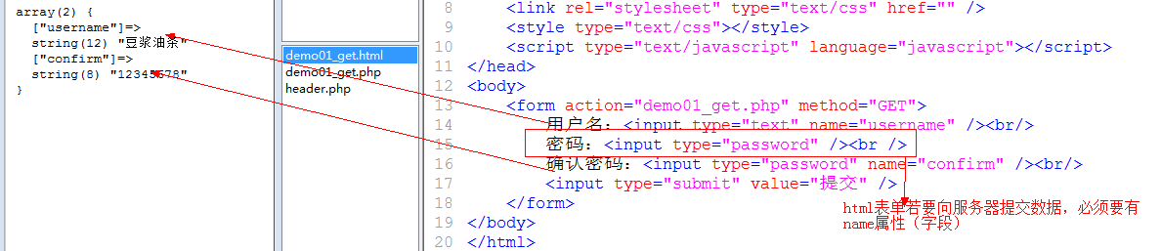

GET和POST的区别
- 表单对应的提交方式区别：METHOD=“GET/POST”
- 数据提交过程区别：GET将所有的数据拼接到URL（name=值&name2=值2…），POST提交的数据是看不到的
- GET方式不安全，POST方式相对安全
- GET方式传输数据，数据量小（2KB），post方式基本无限制（8M）
- GET提交数据效率比POST要高

如何选择表单提交方式？
- 如果数据安全性要求高：使用post提交
- 如果数据量比较大，使用post提交

checkbox提交数据
爱好：篮球，足球，羽毛球，乒乓球，网球，台球…
<form>
<input type=”checkbox” name=”爱好” value=”篮球” />
<input type=”checkbox” name=”爱好” value=”足球” />
<input type=”checkbox” name=”爱好” value=”羽毛球” />
<input type=”checkbox” name=”爱好” value=”乒乓球” />
<input type=”checkbox” name=”爱好” value=”网球” />
<input type=”checkbox” name=”爱好” value=”台球” />
</form>

同名checkbox提交数据
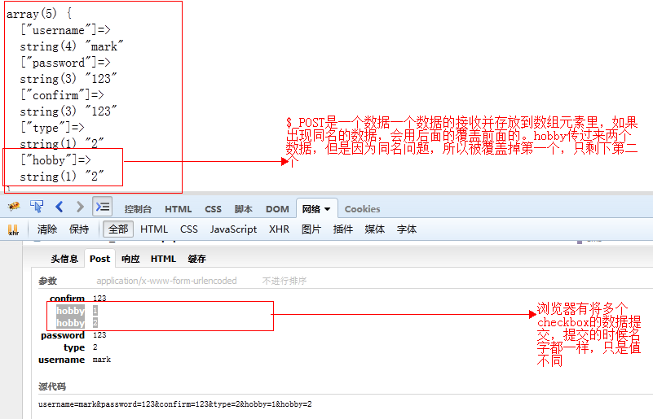

以上就出现了一个问题，checkbox的数据不能正确别服务器所接收。
因为PHP会将中括号当做数组的元素来对待，所以只需要在浏览器传递数据的过程中，给name增加一个中括号，让PHP在解析的时候，当做数组处理，从而将多个checkbox的值保存到一个数组中。
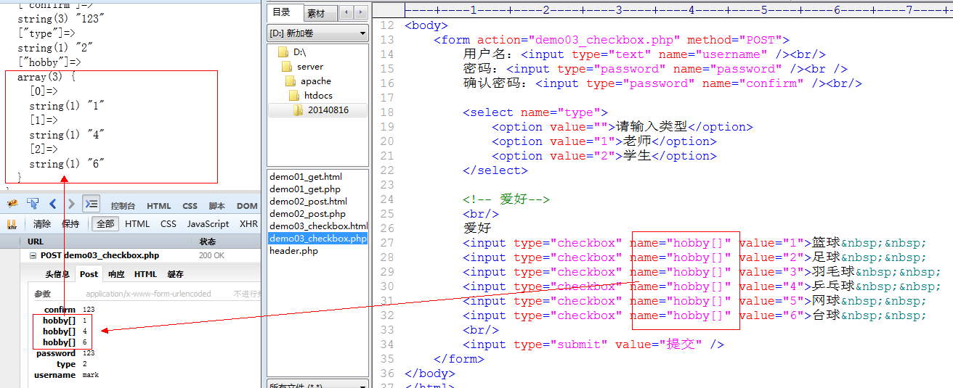

保存checkbox数据
因为checkbox往往是多选，PHP最终接收的数据会形成一个数组，但是数组不能存储，需要转化成字符串才能存储。所以，将爱好转换成字符串保存到数据库。
implode：将数组元素变成字符串
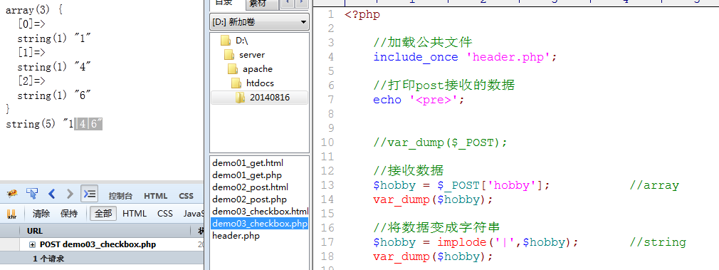

checkbox数据显示
将用户之前提交的，选中的数据，在用户进入之后，能够自动勾选上。

- 如何让checkbox被选中？
checkbox有一个checked属性，一旦某个checkbox拥有该属性，那么就会被勾选上
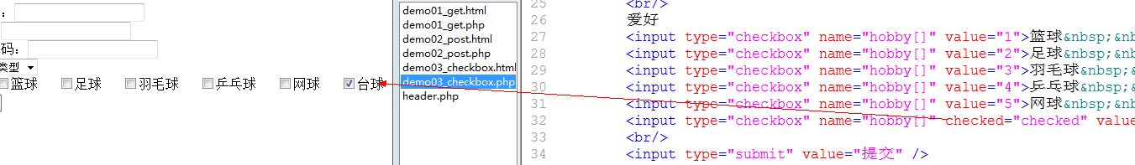

- 如何通过用之前保存的提交的数据来判断出来到底哪个checkbox需要被选中？
  - 将用户选中的checkbox变成数组
  - 判断当前的checkbox的值，是否在数组中：in_array()，判断当前元素是否在数组中，如果存在返回TRUE，否则返回FALSE
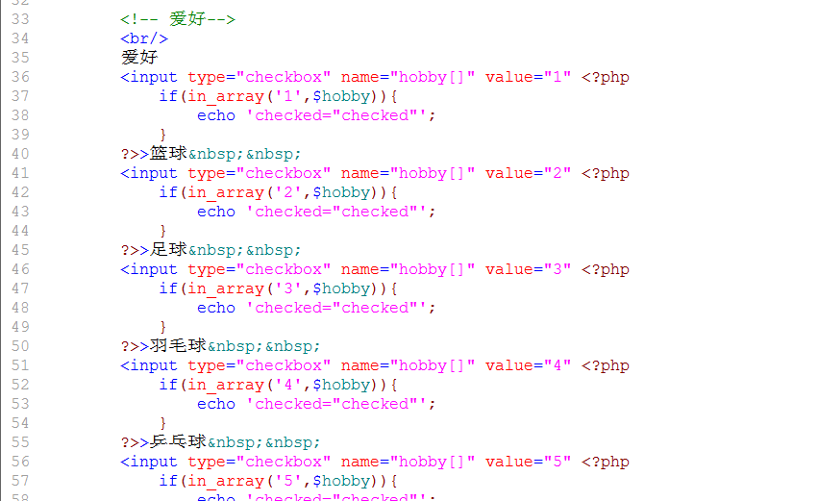

数据传输方式

字符数据传输方式
普通的数据传输都是基于此方式。

二进制格式传输
文件的传输：图片，普通文件

文件上传
概念：从一台电脑上，将文件传输到另外一台电脑上。
web：从客户端机器（用户）上传到服务端机器。

get或者post方式不能直接进行二进制文件的传输。get是不能传输二进制文件，post需要搭配一个属性才能进行文件传输。

文件上传分为两个步骤：
- 客户端用户上传
  - 增加文件上传的表单域
  - 用户选择上传文件
  - 点击上传，将文件发送给服务器
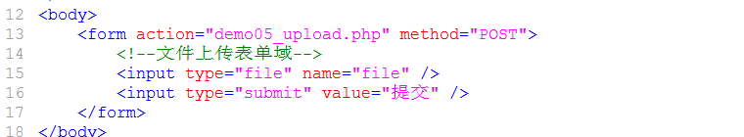
- 服务端接收
form表单使用post方式提交数据，因此使用post接收数据：接收到的是文件的名字
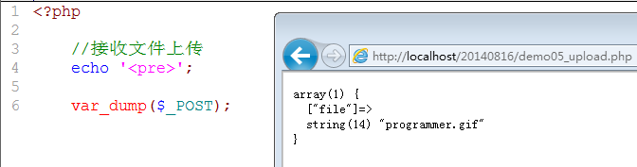

文件上传必须要在服务器端先开启文件上传的功能。
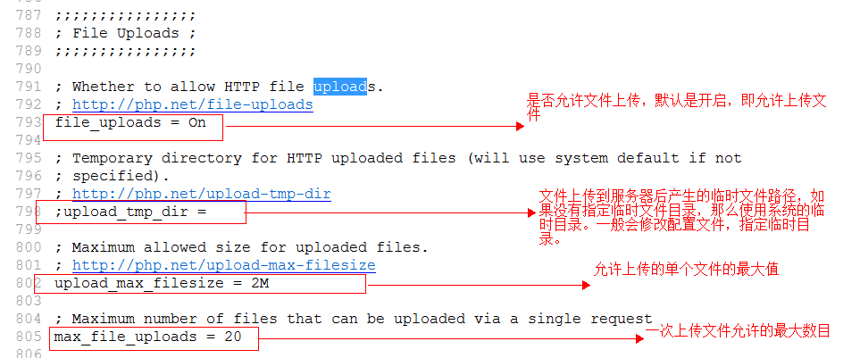

修改配置
文件上传的临时路径给更换：d:/server/tmp
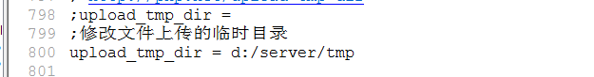

post默认提交字符流数据，不能提交二进制数据，如果需要提交二进制数据，需要给表单额外增加一个属性：enctype=”multipart/form-data”
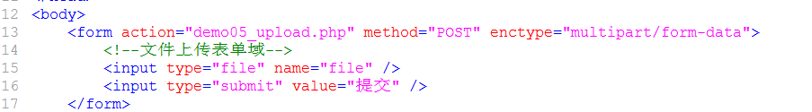

文件上传到服务器的时候，先存放在临时目录里。PHP会用一组变量来保存临时文件。当脚本执行结束，PHP会释放全部的所占内存，因此文件这部分信息都会被操作系统回收，从而看不到临时文件，最终也没有实现文件的上传。

文件上传原理
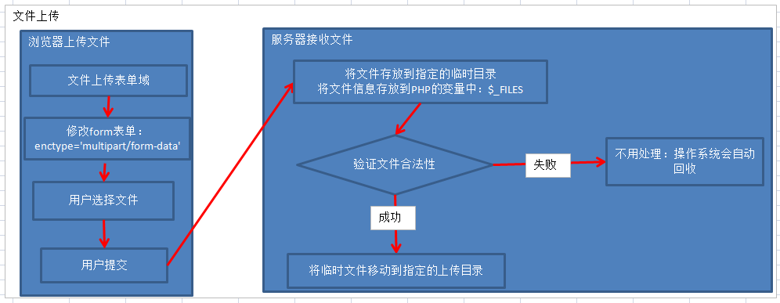

查看上传文件
$_FILES
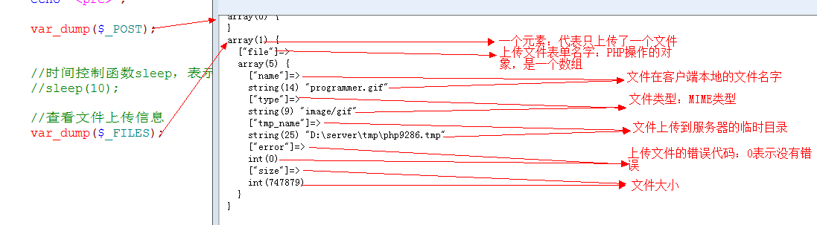

验证文件合法性
只需要验证文件信息里的error信息，只要为0表示没有任何错误。
文件上传错误
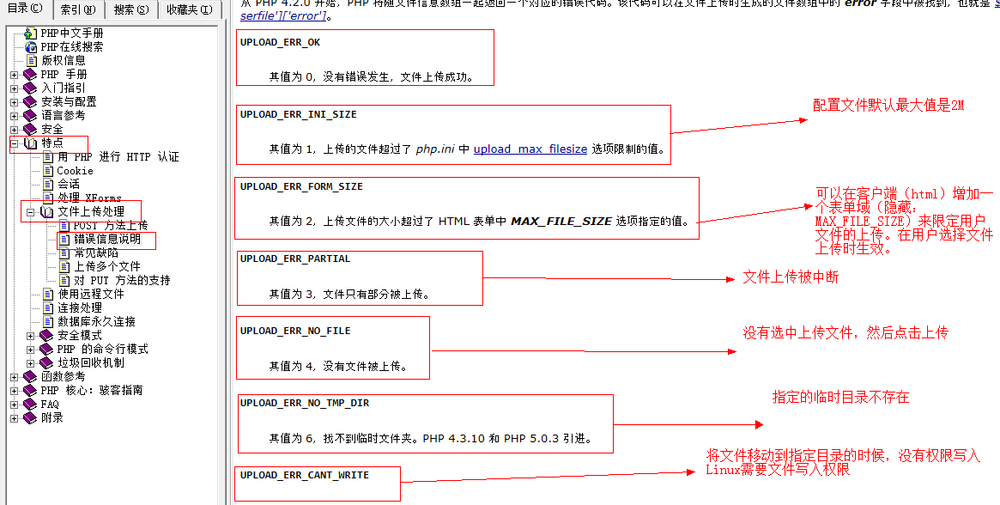

验证代码
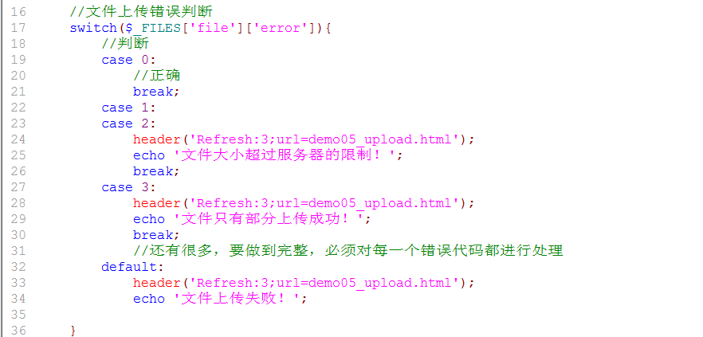

移动临时文件
PHP提供了两个函数来实现文件的移动
move_uploaded_file：将文件直接移动到目标路径，不会保留原文件
copy：将文件复制到目标路径，会保留原文件
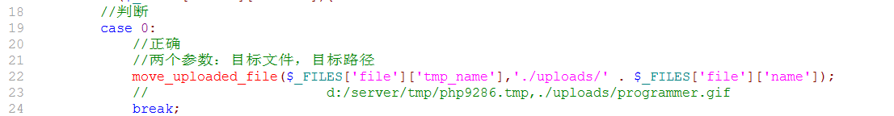

封装上传文件函数
ini_get：通过配置项，获取php.ini中对应配置项的值

